21.02.2023

Сотрудники Росреестра и Роскадастра посетили
Майкопский военный госпиталь

Накануне Дня защитника Отечества члены Молодежных советов регионального Росреестра и Роскадастра посетили военный госпиталь. Сейчас в медучреждении курс лечения и реабилитации проходят военнослужащие – участники специальной военной операции.

«Мы гордимся каждым солдатом и их семьями, благодарим за их труд, терпение, смелость, мужественность и стойкость. И в этот февральский день от всей души желаем им надежного семейного тыла, крепкого здоровья и мирного неба над головой», — cказала руководитель регионального Управления Росреестра Марина Никифорова.

Все сотрудники ведомства активно поддержали акцию, никто не остался в стороне. Чтобы наши защитники выздоравливали в теплой и комфортной атмосфере от коллективов Росреестра и Роскадастра в госпиталь были переданы подарки и угощение для находящихся на излечении военных.

Участники акции поблагодарили военнослужащих за мужество и героизм, проявленные при выполнении боевых задач по защите Отечества и передали военным слова поддержки и благодарности от всех сотрудников с пожеланиями скорейшего выздоровления.

«Мы хотим поддержать наших военных, помочь им поскорее поправить свое здоровье. Сегодня вся страна гордится их мужеством, ведь они оберегают наш покой и уверенность в завтрашнем дне», — отметил директор филиала ППК «Роскадастр» по Республике Адыгея Аюб Хуако.
Мероприятие прошло в рамках благотворительной акции «Большие сердца Росреестра», приуроченной ко Дню защитника Отечества.

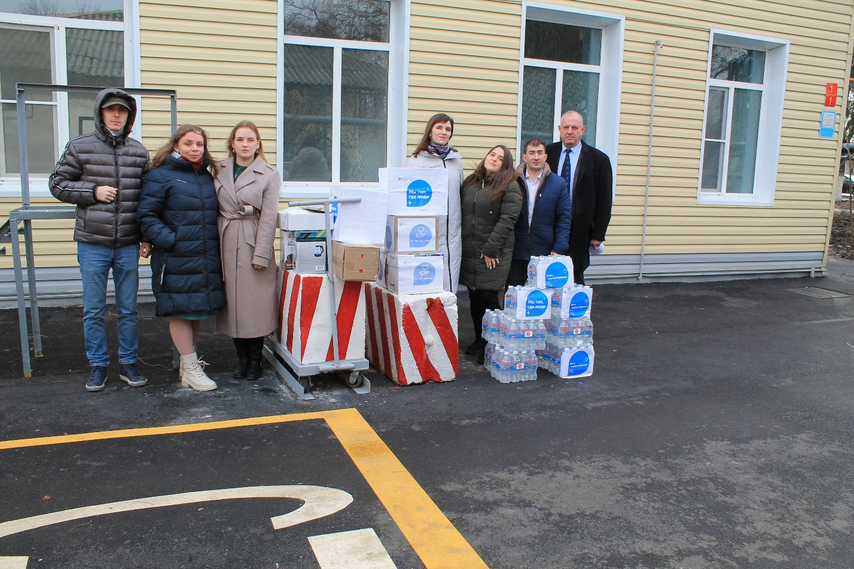

-----------------------------------
Контакты для СМИ:
(8772)56-02-48
01_upr@rosreestr.ru
www.rosreestr.gov.ru
385000, Майкоп, ул. Краснооктябрьская, д. 44

